1 Schémas fonctionnels et autres :
Programmation :
La programmation de la borne a été réalisée sous progiciel PL7 micro. Les langages utilisés sont le GRAFCET et le LADDER (schéma contact) .
Rappel : L’automate utilisé est un TSX 37, Progiciel et automate sont de fourniture « Schneider ».

Boucle 1
Boucle 2
Borne en bas
Borne en haut
Voyant rouge
Voyant vert
Ouverture 1
Ouverture 2
Voyant vert
Voyant rouge
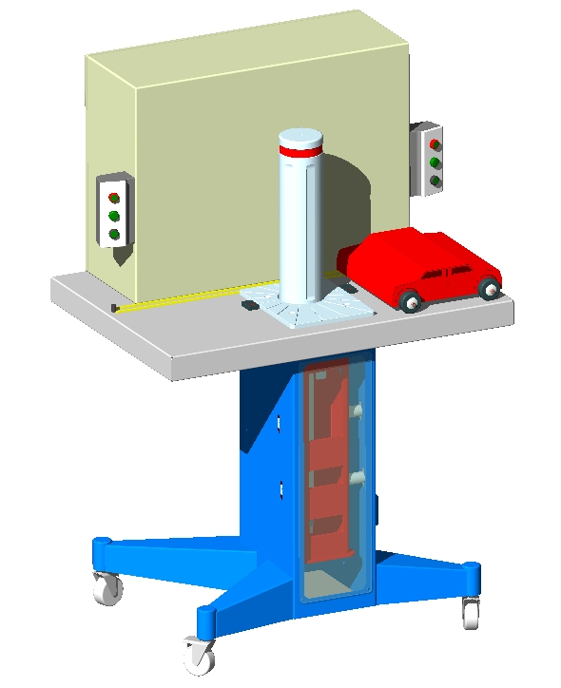

Affectation des entrées externes utilisées:

Entrée | Mnémonique  Schémas électriques | Affectation
Entrées TOR
I1.0 | S1 | DEMANDE OUVERTURE 1  (Bouton poussoir de demande d’ouverture 1)
I1.1 | S2 | DEMANDE OUVERTURE 2  (Bouton poussoir de demande d’ouverture 2)
I1.2 | B1 | BORNE EN HAUT
I1.3 | B2 | BORNE EN BAS
I1.4 | B3 | PRESENCE VEHICULE BOUCLE 1  (Détection véhicule sur boucle 1)
I1.5 | B4 | PRESENCE VEHICULE BOUCLE 2  (Détection véhicule sur boucle 2)
I1.6 | KM1 | COMPRESSEUR EN MARCHE
I1.7 à I1.13 | Non utilisées | Non utilisées

Affectations des sorties externes utilisées :

Sortie | Mnémonique Schémas électriques | Action
Sorties TOR
Q2.0 | KM1 | AUTORISER MARCHE COMPRESSEUR (mise en fonctionnement compresseur)
Q2.1 | YV1 | MONTER BORNE
Q2.2 | YV0 | DECHARGER COMPRESSEUR (Vanne de décharge, elle permet de purger le cylindre du compresseur afin de faciliter son démarrage)
Q2.3 | H1 et H2 | ALLUMER VOYANT VERT (Voyant marche 1 et 2)
Q2.4 | H3 et H4 | ALLUMER VOYANT ROUGE (Voyant arrêt 1 et 2)
Q2.5 à Q2.7 | Non utilisées

Affectation des bits internes utilisés :

Bit | Affectation | Bit | Affectation
%M0 | TEMPORISATION POSITION HAUTE | %M73 | Non utilisé
%M1 | Non utilisé | %M80 | Non utilisé
%M2 | Non utilisé | %M81 | Non utilisé
%M3 | Non utilisé | %M82 | Non utilisé
%M10 | Non utilisé | %M83 | Non utilisé
%M11 | Non utilisé | %M84 | Non utilisé
%M12 | Non utilisé | %M90 | Non utilisé
%M13 | Non utilisé | %M91 | Non utilisé
%M14 | Non utilisé | %M95 | Non utilisé
%M15 | Non utilisé | %M96 | Non utilisé
%M16 | Non utilisé | %M100 | Non utilisé
%M20 | Non utilisé | %M101 | Non utilisé
%M25 | Non utilisé | %M200 | Non utilisé
%M26 | Non utilisé | %M201 | Non utilisé
%M30 | Non utilisé | %M202 | Non utilisé
%M40 | Non utilisé | %M203 | Non utilisé
%M41 | Non utilisé | %M204 | Non utilisé
%M42 | Non utilisé | %M205 | Non utilisé
%M43 | Non utilisé | %M206 | Non utilisé
%M50 | Non utilisé | %M207 | Non utilisé
%M51 | Non utilisé | %M250 | Non utilisé
%M52 | Non utilisé | %M254 | Non utilisé
%M53 | Non utilisé | %M255 | Non utilisé
%M54 | Non utilisé
%M55 | Non utilisé
%M56 | Non utilisé
%M60 | Non utilisé
%M61 | Non utilisé
%M62 | Non utilisé
%M70 | Non utilisé
%M71 | Non utilisé
%M72 | Non utilisé

Affectation des temporisations utilisées :

Base de temps 100 ms.

Temporisation | Valeur de présélection (en seconde) | Affectation et équation
%TM0 | 1,5 seconde | Décharge comprersseur  Conditions d’activations : %X1 . %I1.6
%TM1 | 2 secondes | Temporisation de présence véhicule sur les boucles 1 ou 2  Conditions d’activations : %X3 . %/I1.5 . %/I1.4
%TM2 |  | Non utilisée
%TM3 |  | Non utilisée
%TM4 |  | Non utilisée
%TM5 |  | Non utilisée

Initialisation du GRAFCET : il est initialisé dans le traitement préliminaire par
le bit système %S1 :

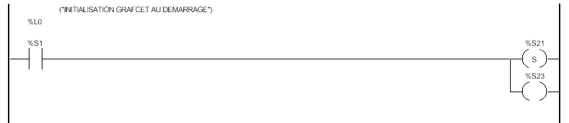

Equations des sorties utilisées :

Sortie Q2.0 :
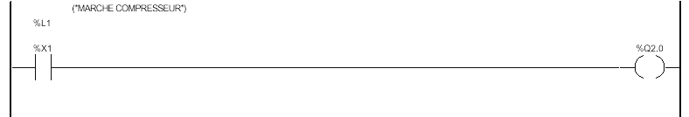

Sortie Q2.1 :
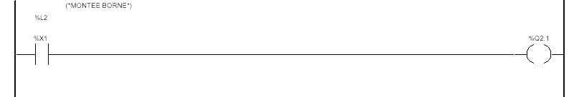

Sortie Q2.2 :
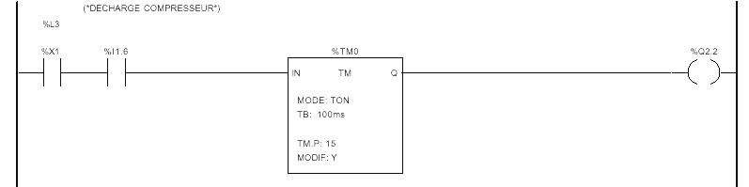

Sortie Q2.3 :
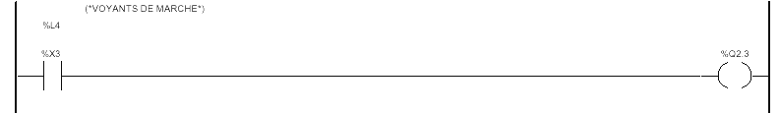

Sortie Q2.4 :

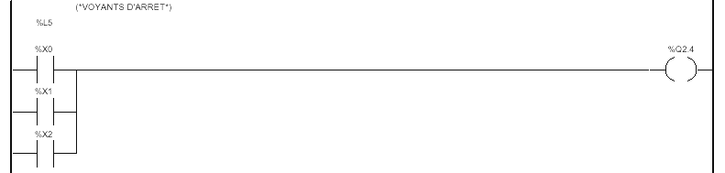

GRAFCET :

GRAFCET point de vue système du fonctionnement de la borne :

GRAFCET point de vue automate codé du fonctionnement de la borne :

